ОБЩЕСТВО С ОГРАНИЧЕННОЙ ОТВЕТСТВЕННОСТЬЮ «ЭКСПЕРТ ГРУПП»

ТЕХНИЧЕСКИЙ ПАСПОРТ
ПРИНТЕР ТРАФАРЕТНЫЙ БЕЗРАМОЧНЫЙ
«SP-4030»

ЕТРП.442221.400ПС

2026 г.
Паспорт разработан в соответствии с требованиями ГОСТ Р 2.610-2019

Содержание
1 основные сведения об изделии 3
2 технические характеристики 4
3 комплектность 6
4 РЕСУРСЫ, СРОК СЛУЖБЫ, ГАРАНТИИ ИЗГОТОВИТЕЛЯ 7
5 консервация 8
5.1 Оборудование не консервируется. 8
6 Свидетельство об упаковывании 9
7 СВИДЕТЕЛЬСТВО о приемке 10
8 ЗАМЕТКИ ПО ЭКСПЛУАТАЦИИ И ХРАНЕНИЮ 11
9 Сведения об утилизации 12

Настоящий паспорт предназначен для ознакомления с техническими данными и устройством трафаретного безрамочного принтера «SP-4030» (далее по тексту – «изделие», «оборудование», «принтер»).

1 основные сведения об изделии
Наименование изделия: | Принтер трафаретный безрамочный
Обозначение (тип): | «SP-4030»
Заводской номер: | ЕТРП40000019
Дата изготовления: | 29.09.2026
Назначенный срок службы: | 3 года
Изготовитель: | ООО «Эксперт Групп»
Адрес изготовителя: | 347923, Ростовская область, г.о. город Таганрог, г Таганрог, ул Инструментальная, зд. 2-31, стр. 5

2 технические характеристики
  - Общие положения
2.1.1 Оборудование изготавливается в соответствии с нормативно-технической и эксплуатационной документацией и по рабочим чертежам, утвержденным в установленном порядке.
2.2 Описание и основные технические характеристики
2.2.1. Технические параметры и характеристики оборудования приведены в таблице 1.
Таблица 1 – Основные параметры и характеристики
Наименование | Значение
Габариты рабочей зоны, мм | 300 × 400
Габариты области печати, мм | 280 × 380
Макс. габариты трафарета, мм | 310 × 410
Точность/Повторяемость печати, мм | ± 0.01
Система позиционирования ПП | ручная
Габариты системы ДхШхВ, мм | 620×380×300
Масса, кг | 24

2.2.2. Трафаретный ручной принтер оснащён прочным стальным основанием, обеспечивающим устойчивость, надёжность и долговечность конструкции даже при интенсивной эксплуатации. Рабочая платформа выполнена из алюминиевой плиты с сеткой отверстий, что позволяет точно позиционировать печатные платы.
Фиксация плат осуществляется с помощью L-образных креплений, оснащенных установочными штифтами и опорными штифтами. Такая система гарантирует стабильное и точное размещение платы даже при многократных циклах печати, исключая смещение в процессе работы.
Для точного совмещения трафарета с контактными площадками платы платформа имеет плавную регулировку по осям X и Y — это обеспечивает максимальную точность нанесения паяльной пасты и сводит к минимуму риск брака.
Высота держателя трафарета регулируется по градуированной шкале с помощью удобных регулировочных и фиксирующих ручек. Благодаря этому устройство легко адаптируется под печатные платы различной толщины без потери точности позиционирования.

Процесс настройки интуитивно понятен и не требует специальных навыков.
Безрамочный трафарет надёжно фиксируется передними и задними зажимами с возможностью точной регулировки натяжения — это исключает провисание и обеспечивает равномерное прилегание трафарета к поверхности платы, что крайне важно для качественного нанесения пасты.
Конструкция дополнена опорными ножками, которые обеспечивают устойчивое положение устройства на рабочем столе.
2.2.3. Общий вид трафаретного ручного принтера представлен на рисунке 1.
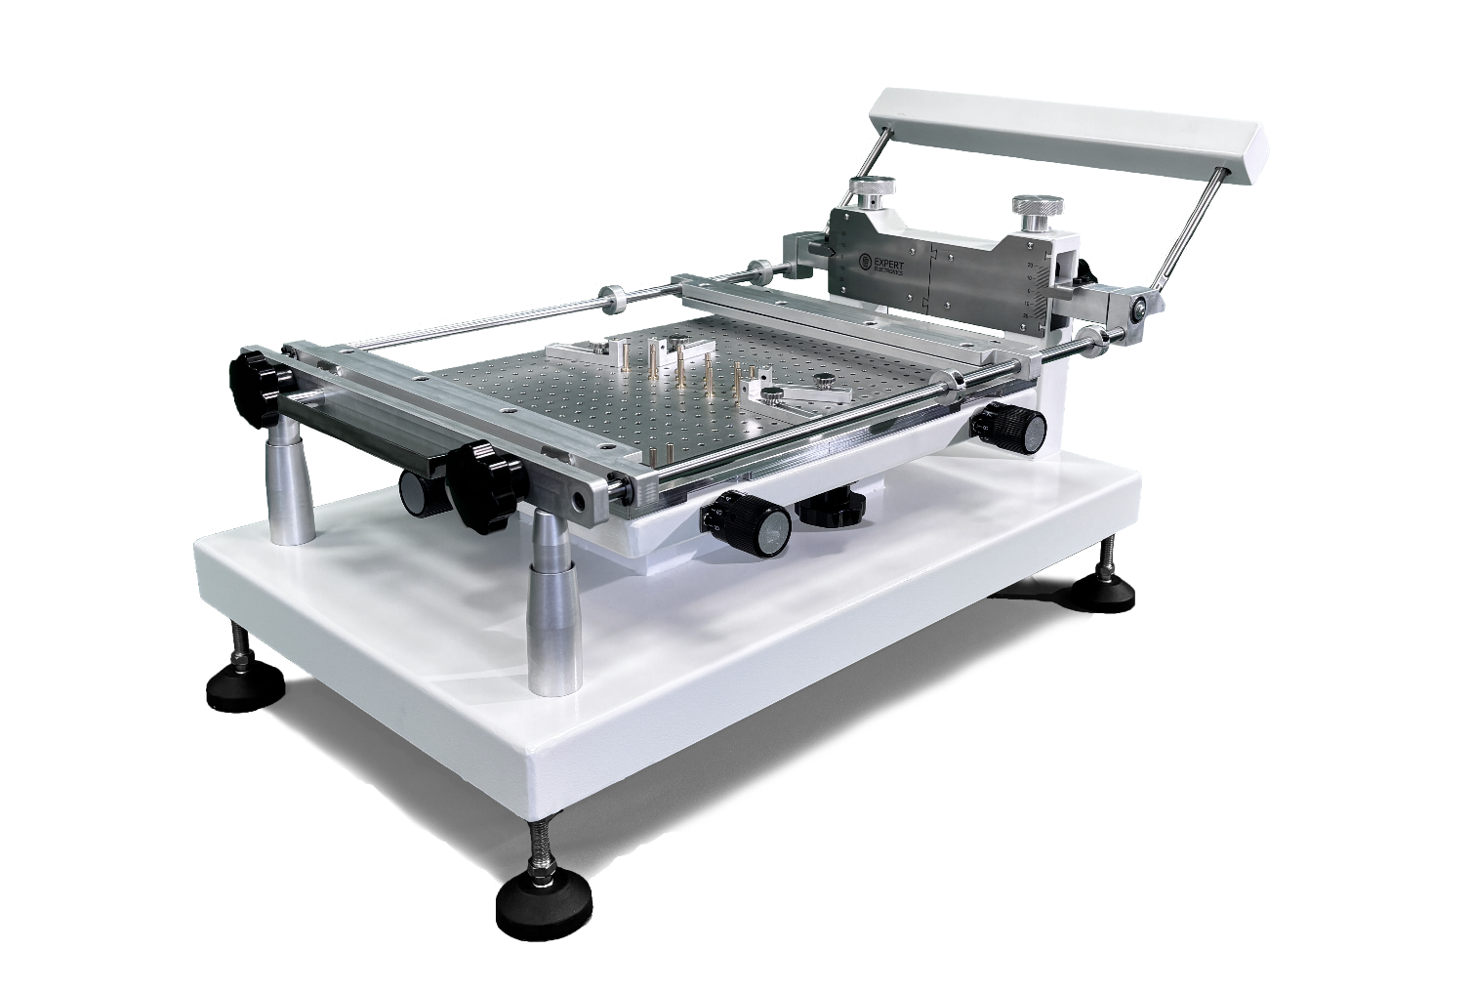
Рисунок 1. Общий вид трафаретного ручного принтера

3 комплектность
3.1 Комплектность приведена в Таблице 2.
Таблица 2
Обозначение изделия | Наименование | Количество  (шт.) | Заводской номер | Примечание
 | Принтер трафаретный безрамочный «SP-4030» | 1 | ЕТРП40000019 | -
 | Ракель | 1 | - | -
 | L-образные крепления | 4 | - | -
 | Установочные штифты ф0,9 | 5 | - | -
 | Установочные штифты ф1,4 | 5 | - | -
 | Установочные штифты ф1,8 | 5 | - | -
 | Установочные штифты ф2,4 | 5 | - | -
 | Установочные штифты ф2,8 | 5 | - | -
 | Опорные штифты | 20 | - | -
 | Винт-ручка М5 | 4 | - | -
 | Технический паспорт | 1 | ЕТРП442221.400ПС | -

4 РЕСУРСЫ, СРОК СЛУЖБЫ, ГАРАНТИИ ИЗГОТОВИТЕЛЯ

Ресурс изделия до первого _______среднего _________________________
(среднего, капитального)
ремонта 3 года
(параметр, характеризующий наработку)

в течение срока службы 3 года, в том числе срок хранения 1 год.

в упаковке изготовителя в складских помещениях
(в консервации (упаковке) изготовителя в складских помещениях, на открытых площадках и т.д.).

Межремонтный ресурс _____________ - ______________________
(параметр, характеризующий наработку)

При среднем ремонте в течение срока службы 3 года.

Указанные ресурсы, сроки службы и хранения действительны при соблюдении потребителем требований действующей эксплуатационной документации.

Гарантии изготовителя (поставщика)

Изготовитель гарантирует соответствие изделия установленным требованиям при соблюдении правил монтажа, условий эксплуатации, транспортирования и хранения
Гарантийный срок эксплуатации - 12 месяцев со дня ввода в эксплуатацию, но не более 18 месяцев со дня отгрузки потребителю, при соблюдении потребителем условий эксплуатации, транспортировки, хранения и монтажа
Примечание - Гарантийные обязательства не распространяются на комплектующие изделия, замена которых в период действия гарантии предусмотрена регламентом проведения технического обслуживания.

В период гарантийного срока изготовитель осуществляет гарантийный ремонт или замену изделия или вышедшего из строя комплектующего элемента.

Изготовитель не несет ответственности в течение гарантийного срока эксплуатации в случаях:
- механических повреждений изделия при транспортировке, хранении, эксплуатации
- неправильного монтажа (установки)
- неисправностей, вызванных климатическими воздействиями, не оговоренных в руководстве по эксплуатации
- доработки изделий потребителем (изменений конструкции)
Руководитель организации:
М.П.  (личная подпись) | (расшифровка подписи)  (год, месяц, число)

5 консервация

Оборудование не консервируется.

6 Свидетельство об упаковывании

СВИДЕТЕЛЬСТВО ОБ УПАКОВЫВАНИИ

Принтер трафаретный безрамочный

модель: SP-4030 ЕТРП40000019

(наименование модели) (заводской номер)

Упакован: ООО «Эксперт Групп»

(наименование или код изготовителя)

Согласно требованиям, предусмотренным в действующей технической документации

(должность) (личная подпись) (расшифровка подписи)

(дата)

7 СВИДЕТЕЛЬСТВО о приемке

СВИДЕТЕЛЬСТВО О ПРИЕМКЕ

Принтер трафаретный безрамочный

модель: SP-4030 ЕТРП40000019

(наименование модели) (заводской номер)

Изготовлен и принят в соответствии с обязательными требованиями государственных (национальных) стандартов, действующей технической документацией и признан годным для эксплуатации

Начальник ОТК

М.П.

(должность) (расшифровка подписи)

(дата)

8 ЗАМЕТКИ ПО ЭКСПЛУАТАЦИИ И ХРАНЕНИЮ
Дата | Содержание | Должность, ФИО | Подпись

9 Сведения об утилизации
Полная или частичная утилизация компонентов и материалов, составляющих изделий, регулируется законодательством РФ, которое устанавливает порядок обращения с отходами, с опасными отходами, упаковочными материалами и с отходами от упаковочных материалов. Содержащиеся в нем положения являются основополагающими принципами и представляют собой правила, которые должны соблюдаться всеми субъектами РФ.
Специальных требований при применении и/или утилизации по допустимым химическим, радиационным, термическим и биологическим воздействиям на окружающую среду не предъявляется. Дополнительные меры безопасности по утилизации не требуются.
Утилизация изделий проводится в соответствии с нормами страны предприятия, осуществляющего эксплуатацию.

10 ТРАНСПОРТИРОВАНИЕ И ХРАНЕНИЕ
10.1 Транспортировку оборудования можно производить любыми видами транспорта без ограничения дальности со скоростями, обеспечивающими безопасность перевозки для данного вида транспорта.
10.2 Оборудование, упакованное в разовых щитовых ящиках с обшивкой из фанеры или древесно-волокнистой плиты VI-1.
10.3 Категория условий хранения 3 по ГОСТ 15150.
Не допускается хранение оборудования в упакованном виде свыше срока временной противокоррозионной защиты без переконсервации.

11 ОСОБЫЕ ОТМЕТКИ

